GDB Projet Jeu Pokemon – Sofiane

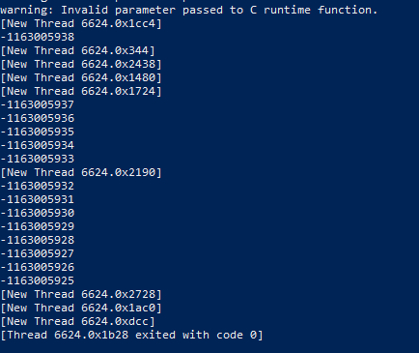
Une erreur est survenue lors du développement des menus, certain selecteurs ne marchait pas pour un evénement donnée (pour mon cas l’événement SDLKEY_UP). J’ai donc utilisé gdb pour débugger l’erreur donné.

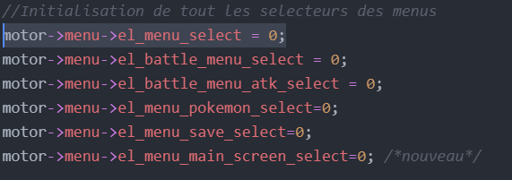
Après avoir passé gdb avec la commande gdb ./bin/progTest.exe puis dans gdb, run menu print (*motor)→menu→el_menu_select j’ai pu apercevoir que la valeur de mon sélecteur possède une valeur quelconque ce qui ne doit pas ce passer. La valeur de sélecteur doit être comprise entre 0 et 5 et donc après ce gdb je me suis aperçu que la valeur du selecteur n’a jamais été initialisé à 0 dans la fonction d’initialisation. Il suffit juste de l’initialiser pour régler l’erreur.

